**Tower Defense Konzept**

* **Hauptmenü**

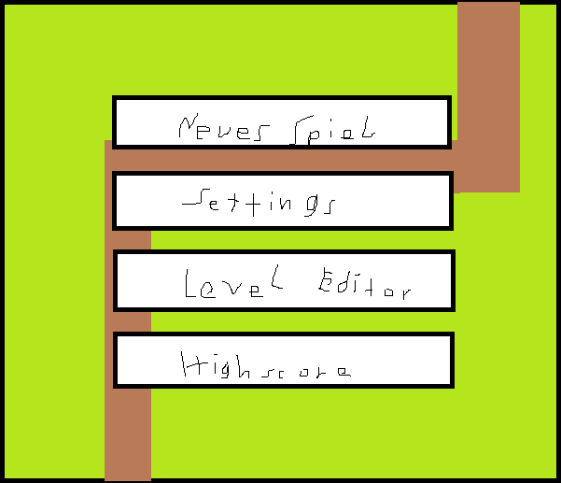

* **Hintergrund**



* **Weg**



* 1 vordefinierte Karte
* Karten können selbst erstellt, gespeichert, geladen und bespielt werden
  + Karte besteht aus einem Grid(10x10 Felder)
    - 1 Start
    - 1 Ziel
    - min. 1 Weg
    - Wege müssen sich zwischen Start und Ziel befinden
  + Felder bestehen aus:
    - Gras = Platzhalter für Turm
    - Weg = Kein Turm, Gegner laufen auf Weg
    - Start = Spawnpunkt für die Gegner
    - Ziel = Zielpunkt für die Gegner
* 6 verschiedene Türme (siehe TDCalc.xlsx)
  + **Cannon Tower**: Price(20), Targets(3), Range(300), AttackRate(40), Damage(33), AOE(False)
  + **Laser Tower**: (20), (1), (500), (25), (60), (False)
  + **Machine Gun Tower**: (20), (1), (300), (80), (33), (False)
  + **Sniper Tower**: (20), (1), (750), (10), (33), (False)
  + **Slow Tower**: (20), (null), (250), (null), (null), (null)
  + **Buff Tower**: (20), (null), (300), (null), (null), (null)
* Turmeigenschaften:
  + Int **Price**[0-100]
  + Int **Targets**[0-3]
  + Int **Range**[0-1000]
  + Int **AttackRate**[0-100]
  + Int **Damage**[0-100]
  + Bool **AOE**
  + Point **Position**[x, y]
  + Image **TowerImage**
* Gegnereigenschaften:
  + Int **WaveNr**[1-10]
  + String **Name**[]
  + Int **HP**[0-1000]
  + Int **Count** [0-30]
  + Int **Speed**[0-100]
  + Int **Size**[0-100]
  + Int **Gold**[0-10]
  + Point **Position**[x, y]
  + Image **EnemyImage**
* UI Layout

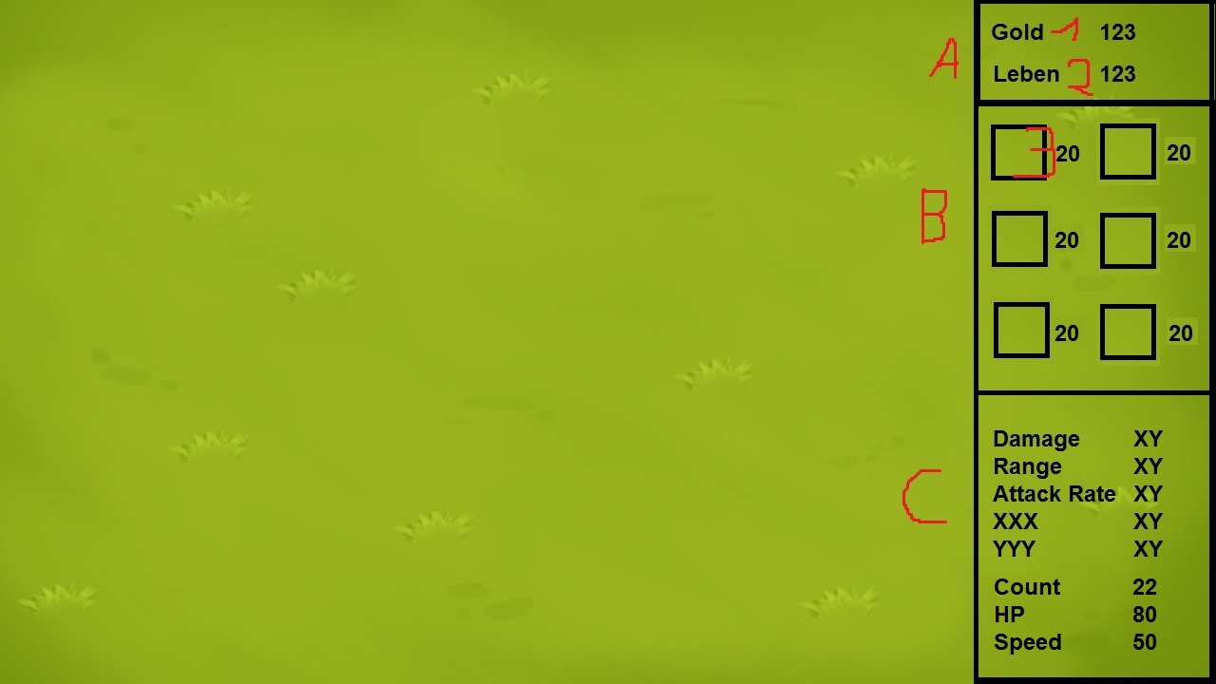

* + A: Player-Info Panel
    - 1: Das aktuelle Vermögen
    - 2: Aktuelle Leben
  + B: Tower Panel
    - 3: Bild, Kosten
  + C: Tower/Gegner-Info Panel:
    - Eigenschaften des gewählten Towers/Gegners